**UNIVERSITE DU TEMPS LIBRE DE LAMBALLE -PENTHIEVRE – ACTIVITES 2025-2026**

**CINE-CLUB**

séances le mardi à 14 h précises

Le programme : au cinéma le Penthièvre à Lamballe

|  |  |  |  |  |  |
| --- | --- | --- | --- | --- | --- |
| **EN FANFARE** | **EMILIA PEREZ** | **VINGT DIEUX** | **PERFECT DAYS** | **LE DERNIER SOUFFLE** | **JURE No 2** |
| **Le mardi 20 janvier 2026** | **Le mardi 10 février 2026** | **Le mardi 17 mars 2026** | **Le mardi 28 avril 2026** | **Le mardi 12 mai 2026** | **Le mardi 12 mai 2026** |

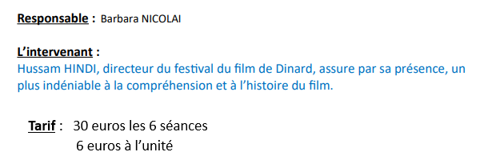

Mail : barberinenicolai@mail.com tél 06 15 87 18 84

**A remettre à l’UTL dès le mois de septembre 2025**

